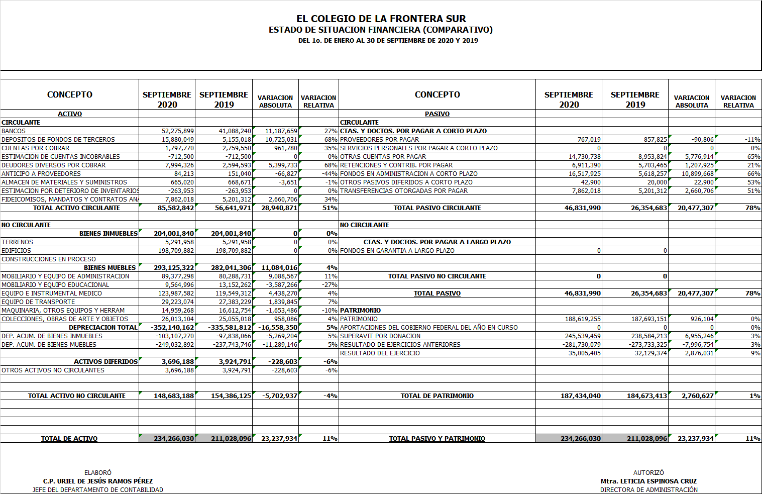
1. Notas al Estado de Situación Financiera
Comportamiento del Estado de Situación Financiera
Al cierre del tercer trimestre 2020, el Activo total asciende a $234,266.03 miles de pesos; el Pasivo suma $46,831.9 miles de pesos; y el Patrimonio se eleva a $187,434.04 miles de pesos; estas cifras, en comparación con las registradas en el mismo periodo 2019, muestran un aumento del 11% para el Activo, 78% para el Pasivo, y 1% en la variación relativa del Patrimonio.

El Activo Circulante refleja un aumento de $28,940.9 miles de pesos, que procede principalmente de las cuentas de deudores diversos por cobrar y depósito fondo de terceros; esta última cuenta concentra las facturas pendientes de cobro emitidas en meses anteriores.
Por su parte, el Pasivo muestra un aumento de $20,477.3 miles de pesos, resultado de las cuentas de fondos en administración, otras cuentas por pagar y otros pasivos diferidos a corto plazo.
El patrimonio obtuvo un incremento de $2,760.6 miles de pesos, que corresponde a aquellos bienes muebles que entraron a formar parte del patrimonio bajo la figura de donación, en 2020. Y es el resultado del balance entre la depreciación y las bajas y traspasos de bienes, resultado de la conciliación del activo fijo que se llevó a cabo en este ejercicio.

Explicación de la variación del Activo
Depósito de fondo de terceros
Aumenta la variación relativa del 68% en septiembre 2020 en comparación con septiembre 2019. La variación absoluta representa $10,725.0 miles de pesos, debido a que en el ejercicio 2020, se contó con la apertura de nuevos proyectos bajo la figura de fondos en administración. Así también es importante recalcar que, durante el tercer trimestre 2019, proyectos de investigación bajo la figura antes mencionada, continuaron su desarrollo y se traslaparon en el ejercicio 2020, convirtiéndose en proyectos multianuales por la periodicidad de su ejecución.

Cuentas por cobrar
Disminuye la variación relativa del 35% en septiembre 2020 en comparación con septiembre 2019. La variación absoluta representa $961.8 pesos. Durante el tercer trimestre 2020, fueron pocos los CFDI emitidos y quedaron como pendientes de cobro, ya que la mayor parte de ellos fueron pagados y/o transferidos en el mismo mes en que se elaboró el documento fiscal.

Deudores diversos por cobrar
Aumenta del 68% en el tercer trimestre 2020, en comparación con el ejercicio 2019 del mismo trimestre, resultado del adeudo entre unidades por ministraciones hechas y no ejercidas en su totalidad, así como gastos a comprobar de funcionarios públicos.

Anticipo a proveedores
En el ejercicio 2020, disminuye del 44% en comparación con el tercer trimestre 2019, debido a que la mayor parte de las compras realizadas no requirió un anticipo previo, y la adquisición se realizó bajo la figura de compra directa.

Fideicomisos, Mandatos y Contratos Análogos
Se incrementa la variación relativa del 34% entre septiembre 2020 y septiembre 2019. La variación absoluta representa $2,660.7 miles de pesos, que se justifica principalmente por las transferencias de proyectos sometidos al Fondo de Investigación científica y desarrollo tecnológico de El Colegio de la Frontera Sur Fid-784.

Explicación de la variación del Pasivo y Patrimonio

Otras cuentas por pagar
Aumentó la variación relativa del 65% en el tercer trimestre 2020 en comparación con el tercer trimestre 2019. Corresponde a una variación absoluta de $5,776.9 pesos, debida principalmente al saldo que guarda la cuenta de Otras cuentas por pagar. En ella se incluyen los pagos nominales y liquidaciones del personal que labora en la Institución. El aumento en el salario mínimo general del 2020, aunado con la separación del personal es un factor que determinó la variación antes expuesta.

Fondos en administración
Aumentó la variación relativa del 66% de septiembre 2020 en comparación con septiembre 2019. La variación absoluta representa $10,899.7 miles de pesos, derivada de la ministración de recurso económico de varios proyectos de Fondos en Administración, que a la fecha están activos, y cuyos recursos se encuentran en proceso de ejecución.

Proveedores por Pagar
Se registra una disminución en la variación relativa del 11% en septiembre 2020 en comparación con septiembre 2019. La variación absoluta representa $90,8 miles de pesos. Lo anterior se debe a una reducción, durante 2020, de la adquisición de bienes y servicios, producto de la contingencia sanitaria COVID 19 (SARS-CoV-2).

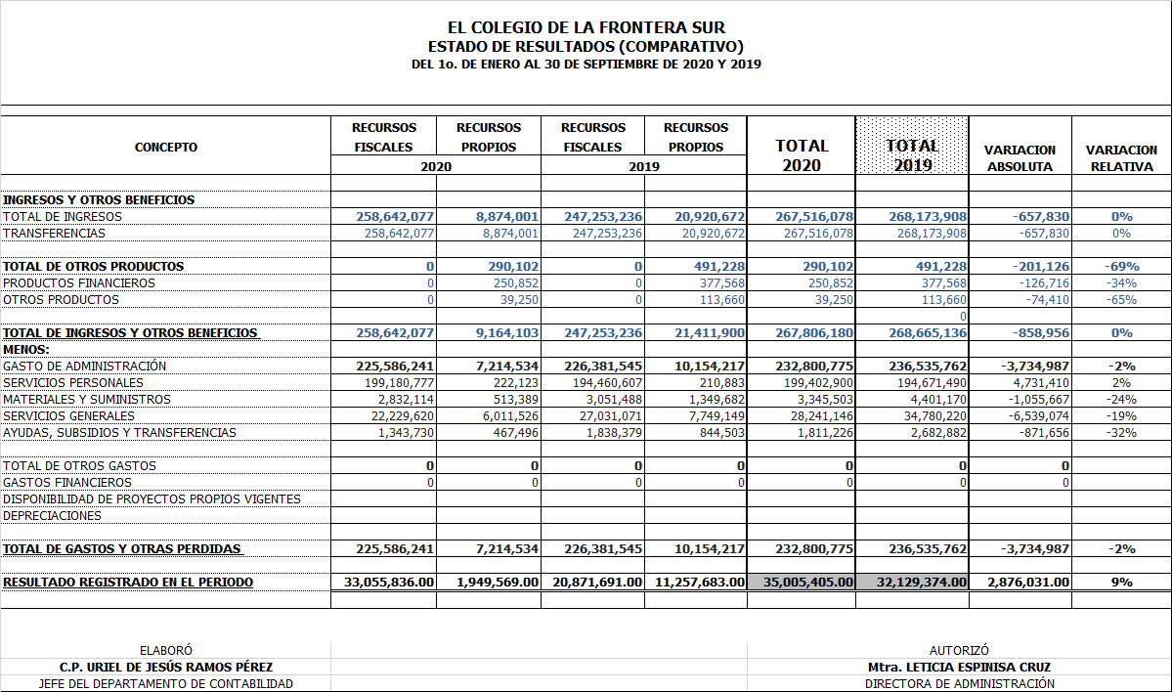
2. Estado de resultados (ingresos y gastos) del 1° de enero al 30 de septiembre 2020, comparado al 30 de septiembre 2019

En el tercer trimestre 2020, ECOSUR obtuvo ingresos que ascienden a $267,516.0 miles de pesos, es decir una disminución del 1% respecto a los $268,173.1 miles de pesos registrados en el mismo periodo 2019. El subsidio del Gobierno Federal presento un incremento del 3%, al pasar a $247,253.0 miles de pesos en 2019 a $258,642.1 miles de pesos en 2020.
Respecto al saldo en los recursos propios se presentó una disminución del 48% al pasar de $20,920.7 miles de pesos en 2019 a $8,874.0 miles de pesos para el 2020.
Cabe señalar que el análisis de ingresos-gastos resulta favorable, ya que los ingresos representan 67% más que los gastos, comparación hecha para ambos periodos.

Explicación de la variación del Estado de Resultados
Productos financieros
La variación relativa disminuyó del 69% en septiembre 2020 en comparación con septiembre 2019, lo que corresponde a una variación absoluta de $201.1 mil pesos. Esta cuenta refleja la disponibilidad de recursos financieros de fuentes de financiamiento del extranjero. Las transferencias del tercer trimestre del periodo 2020 reflejaron un bajo beneficio por el tipo de cambio del dólar.

Gastos de materiales y Suministros
La variación relativa muestra un decremento del 24% en el tercer trimestre 2020 en comparación con el tercer trimestre 2019. Lo que equivale a una variación absoluta de $1,055.7 miles de pesos. Esta reducción proviene de una adquisición menor de materiales y suministros, por la contingencia sanitaria COVID 19 (SARS-CoV-2).

Servicios Generales
La disminución en la variación relativa de 19% entre los dos periodos equivale a una variación absoluta de $6,539.1 miles de pesos. Este resultado es producto de la disminución de gastos en este rubro, debido a la implementación de las políticas de la Ley Federal de Austeridad Republicana, así como el poco presupuesto otorgado a esta partida por las fuentes de financiamiento.

Responsable de la información
Mtra. Leticia Espinosa Cruz
Directora de Administración

